Différenciation pédagogique pour prendre en compte l’hétérogénéité dans l’enseignement qualifiant
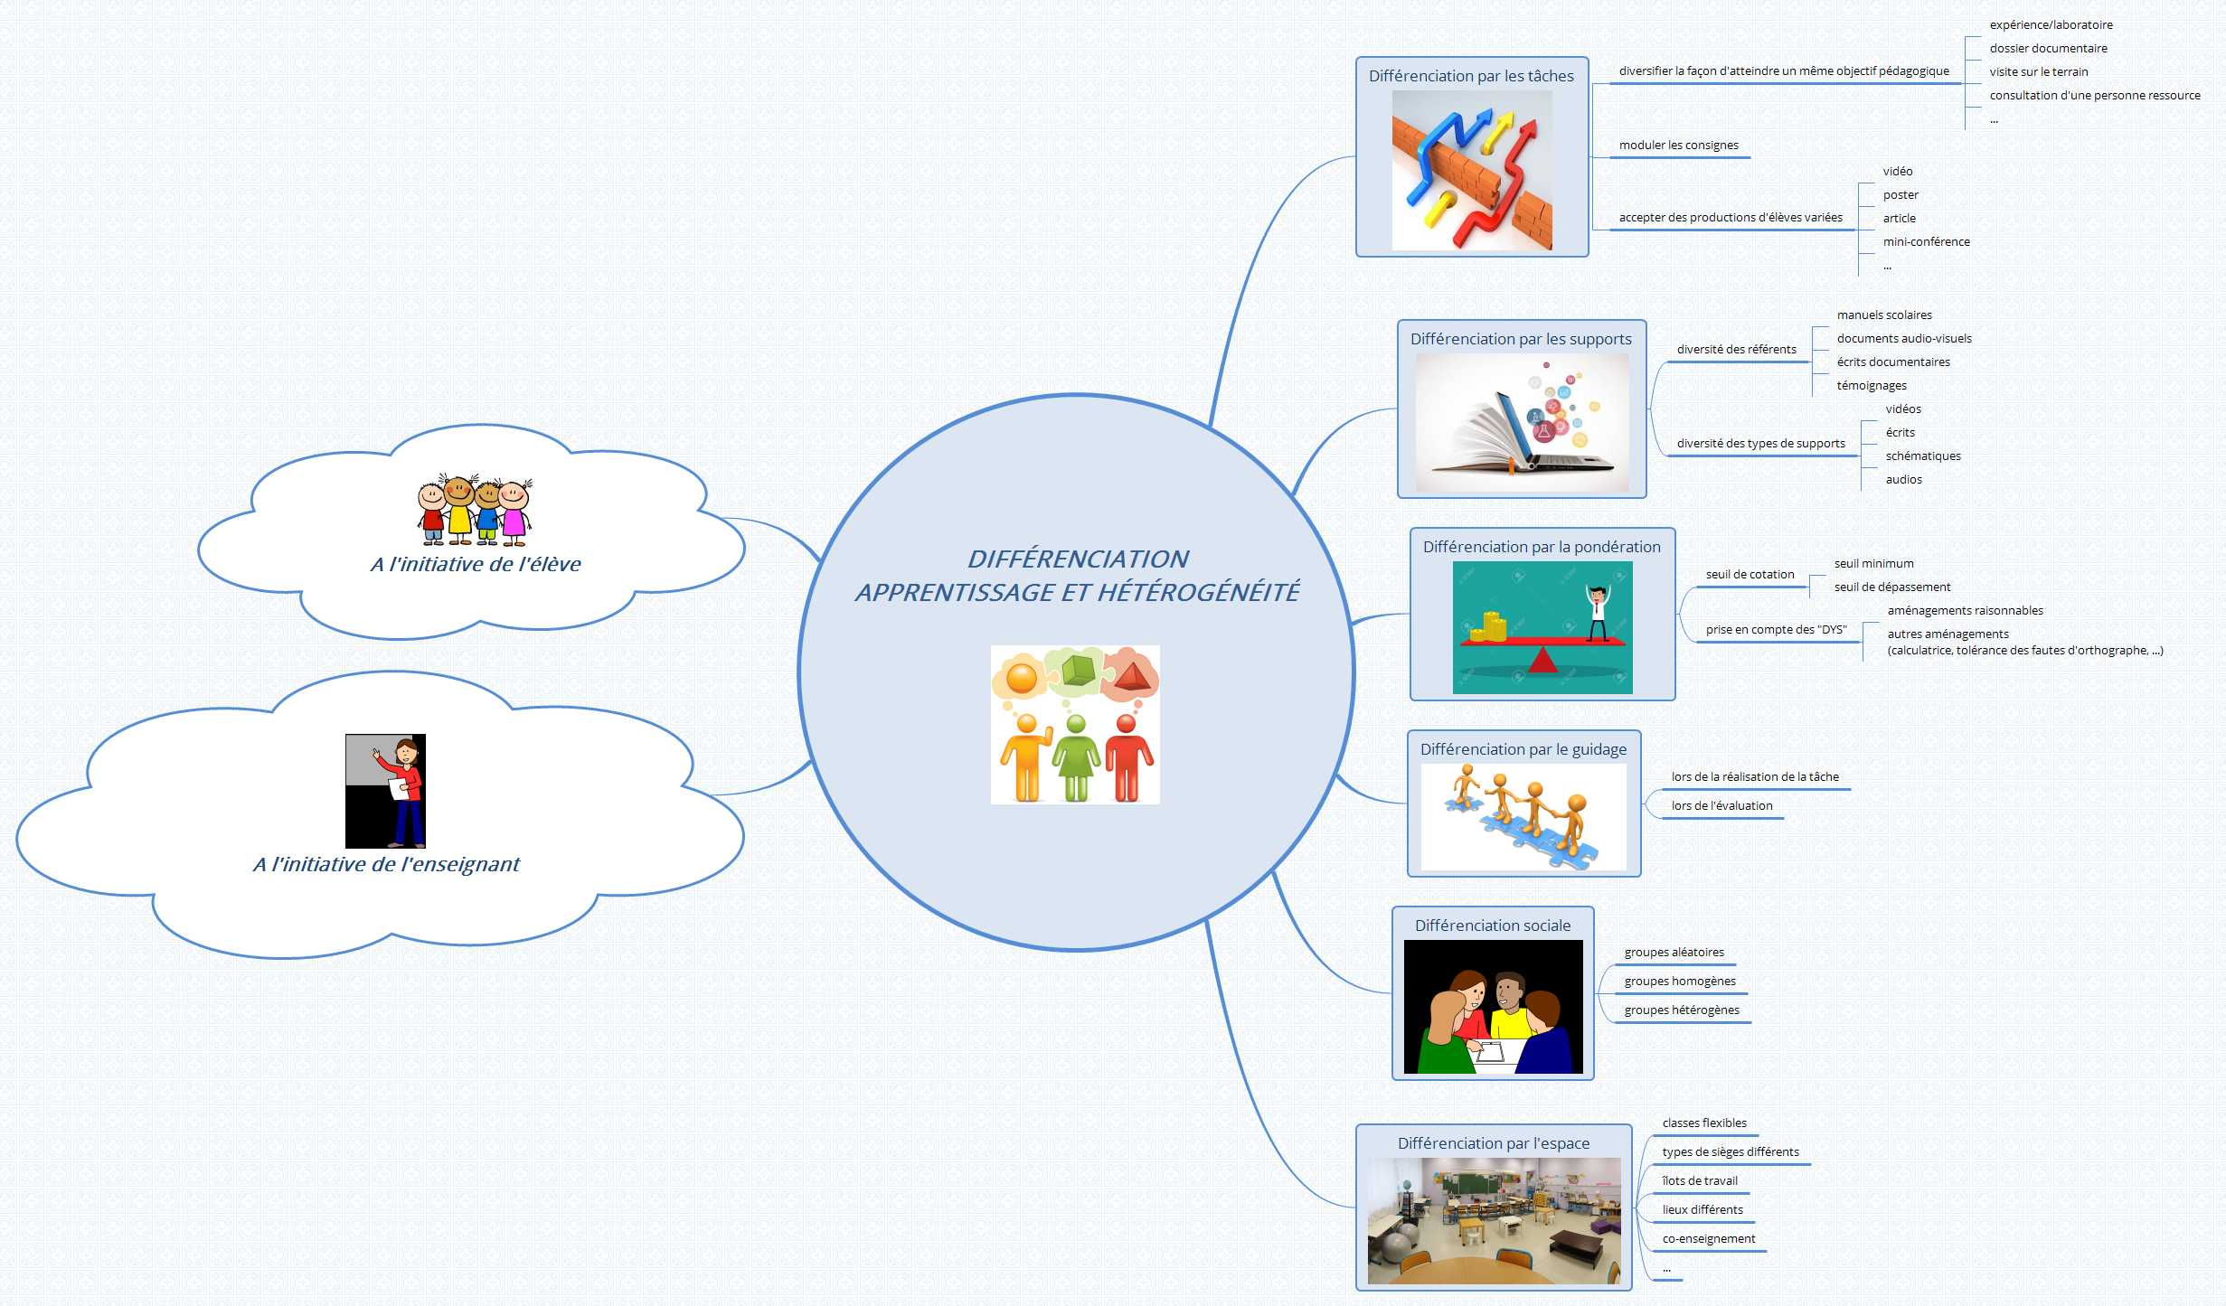
La différenciation est une démarche pédagogique qui s’avère bénéfique pour n’importe quel type d’enseignement (général de transition, technique de transition, technique de qualification, professionnel…) et pour n’importe quel élève (du plus autonome à celui qui a besoin d’aménagements particuliers pour apprendre).
La différenciation peut s’organiser de deux façons : à la demande des élèves ou à l’initiative des enseignants. Elle peut être mise en place à de nombreux moments de la séquence d’apprentissage.
- Au travers des tâches proposées aux élèves

- En diversifiant les activités et les tâches qui visent un même objectif pédagogique
- Par exemple :
  - Découvrir un procédé industriel (fabrication de la bière, d’un médicament, d’un aliment …)
- lors d’une visite de l’entreprise, les élèves retracent le procédé industriel à l’aide de photos commentées
- à partir d’un dossier documentaire, les élèves expliquent le procédé en réalisant une synthèse des articles
- en invitant un spécialiste du domaine, les élèves réalisent la synthèse à l’échelle du laboratoire

- En modulant les consignes
Par exemple :
  - Limiter le nombre d’étapes à réaliser lors d’une démarche de laboratoire ou de conception technologique pour les élèves dyslexiques
  - Redonner un protocole de laboratoire « pas à pas » ou laisser les élèves chercher le protocole
  - Rappeler les consignes de sécurité pour certains qui ne les ont pas encore intégrées

- En acceptant des productions d’élèves variées
Par exemple :
  - Réaliser un site web
  - Réaliser une carte mentale (X-Mind, Mindmeister…)
  - Réaliser des vidéos
  - Réaliser un diaporama
  - Réaliser des documents audios
  - Réaliser une maquette
  - Réaliser une bande dessinée illustrant la démarche réalisée
  - Réaliser une affiche
  - Réaliser un blog
  - …

- Au travers des supports utilisés

- En diversifiant les référents utilisés
Par exemple :
  - Utiliser un manuel scolaire pour venir en soutien aux apprentissages réalisés en classe
  - Utiliser une plateforme numérique contenant différents types de documents (écrits, vidéos, audios …)
  - Suivre une formation en CTA ou en CT pour apprendre de nouvelles compétences
  - Découvrir un procédé industriel (fabrication de la bière, d’un médicament, d’un aliment …)
- lors d’une visite de l’entreprise
- à partir d’un dossier documentaire
- en invitant un spécialiste du domaine
- en réalisant une recherche sur internet
  - …

- En diversifiant les types de supports
Par exemple :
  - Utiliser un tableau interactif avec de l’audio et des vidéos
  - Utiliser des schémas, des tableaux, des graphiques…pour illustrer les consignes de la tâche
  - Utiliser un outil numérique (genially…)
  - Découvrir le mode opératoire d’un laboratoire :
-à partir d’une vidéo
- à partir d’un schéma
  - Varier les types de matériel :
    - Utiliser un thermomètre ou un capteur de température,
  - …

- Au travers de la pondération

- Etablir un seuil de cotation
Par exemple :
« Seuil minium / seuil de dépassement » : le professeur aménage son interrogation avec une série de questions auxquelles l’ensemble des élèves doivent répondre et ajoute ensuite l’une ou l’autre consigne non obligatoires et dites « de dépassement »

- En prenant en compte les DYS
  - Aménagements raisonnables
  - Autres types d’aménagements (Ne pas prendre en compte l’orthographe pour les dyslexiques, …)

- Au travers du guidage

- Au cours de la réalisation de la tâche
  - Faire lire ou lire les consignes à voix haute
  - Demander à un élève de reformuler la consigne
  - Présenter le matériel nécessaire au fur et à mesure du déroulement de la tâche
  - Questionner l’élève sur sa démarche au laboratoire pour l’aider à anticiper le résultat
  - Fournir un modèle, une procédure
  - Pratiquer le modelage
  - Montrer le résultat attendu
  - Utiliser des pictogrammes, dans le but d’amener l’élève à s’y retrouver plus facilement par exemple dans un mode opératoire
  - Proposer un problème accompagné de différentes pistes de solutions appropriées pour orienter l’élève dans sa démarche (par exemple sous forme de QR code)

  - …
- Au cours de l’évaluation
  - Permettre aux élèves pendant un court moment lors d’une interrogation :
    - de rechercher de l’info dans son cours
    - de discuter de la question avec son voisin
    - …
  - Pratiquer des évaluations qui donnent droit à l’erreur en mettant en avant ce que l’élève sait déjà faire et en identifiant ses besoins
  - …
- En prenant en compte les DYS
  - Aménagements raisonnables

- Au travers des contacts sociaux.
Il est intéressant d’alterner les activités individuelles, en sous-groupes et collectives
Par exemple, dans le cas de sous-groupes :
  - Organiser différents types de regroupement :
    - Des groupes aléatoires : réalisés par exemple selon les affinités des élèves
    - Des groupes homogènes : pour travailler par exemple un même niveau de difficulté…
    - Des groupes hétérogènes : par exemple, pour travailler autour d’un projet commun avec répartition des tâches, pour organiser une entraide entre pairs lorsque certaines difficultés sont rencontrées lors d’un apprentissage…

- Au travers de l’organisation de l’espace

Par exemple :

  - Aménager une « Classe flexible » permettant différents types d’activités (démarches d’investigations, cours magistral, séances de travail autonome, pratique expérimentale…) : il s’agit d’aménager le lieu d’apprentissage afin de permettre aux élèves de trouver la position (posture) qui leur apportera le plus de confort et de concentration en fonction de l’activité qu’ils doivent mener. En fonction des activités, ils peuvent changer de places ou d’assises.
    - Equiper la classe de types de sièges différents
    - Aménager des « ilots de travail »
  - Aménager un espace dans la classe ou le laboratoire où des ordinateurs sont disponibles
  - Réaliser un co-enseignement en collaboration avec un collègue
  - Afficher sur les murs de la classe des posters avec différents types de démarches, avec différents concepts, avec différents savoir-faire du laboratoire…
  - …

